Załącznik nr 1

do SOPZ

Architektura SIG

1. Wprowadzenie 3

1.1. Cel dokumentu 3

1.2. Słownik użytych terminów 3

2. Architektura aplikacji 6

1.3. Szyna usług Geoportal 8

1.4. Systemy dziedzinowe 10

1.5. ePUAP 13

3. Architektura danych 14

4. Architektura technologiczna 15

# Wprowadzenie

## Cel dokumentu

Celem dokumentu jest przedstawienie ogólnych wymaganiach dla projektowania i konstrukcji systemów informatycznych realizowanych przez GUGiK.

## Słownik użytych terminów

Tabela Zastosowane pojęcia i skróty

| Pojęcie | Definicja |
| --- | --- |
| API | Application Programming Interface - interfejs programowania aplikacji. Za pomocą API wykonywana jest komunikacja między programami i aplikacjami, zawiera ona ściśle określony zestaw reguł i ich opisów, w jaki programy komunikują się między sobą. |
| CODGiK | Centralny Ośrodek Dokumentacji Geodezyjnej i Kartograficznej w Warszawie |
| EjOPS | Liczba operacji biznesowych na sekundę mierzonej wskaźnikiem SPECjEnterprise2010 - <http://www.spec.org/jEnterprise2010/> |
| Projekt CAPAP | Projekt Centrum Analiz Przestrzennych Administracji Publicznej |
| Projekt Geoportal 2, Projekt G2 | Projekt Geoportal 2 realizowany przez Główny Urząd Geodezji i Kartografii. Istotą projektu jest rozwój Infrastruktury Informacji Przestrzennej w celu udostępnienia obywatelom, przedsiębiorcom oraz administracji publicznej informacji przestrzennej z rejestrów georeferencyjnych i związanych z nią usług istotnych między innymi dla prowadzenia działalności gospodarczej. |
| Projekt GBDOT (GBDOT) | Projekt Georeferencyjna Baza Danych Obiektów Topograficznych – w kontekście dokumentu termin używany jako wskazanie projektu „Georeferencyjna Baza Danych Obiektów Topograficznych wraz z krajowym systemem zarządzania”. |
| Projekt K-GESUT | Projekt Krajowa baza danych geodezyjnej ewidencji sieci uzbrojenia terenu |
| Projekt ZSIN | Projekt Budowa Zintegrowanego Systemu Informacji o Nieruchomościach – Faza II |
| ISOK | Projekt ISOK (Informatyczny System Osłony Kraju) realizowany przez Instytut Meteorologii i Gospodarki Wodnej oraz Główny Urząd Geodezji i Kartografii |
| Magazyny danych Geoportal | Magazyny danych systemu Geoportal 2 realizowane w ramach zamówienia na Implementację i utrzymanie usług INSPIRE i ich brokera krajowego, brokera branżowego oraz szkolenia, na potrzeby projektu Geoportal 2. |
| OGC | Open Geospatial Consortium – organizacja standaryzująca i promująca wykorzystanie otwartych standardów w geoinformacji. |
| PRG | Państwowy rejestr granic i powierzchni jednostek podziałów terytorialnych kraju; w kontekście dokumentu termin używany jako system do zarządzania PRG. |
| PRNG | Państwowy Rejestr Nazw Geograficznych - urzędowa, referencyjna baza danych stanowiąca podstawę dla innych systemów informacji przestrzennej zawierających nazwy geograficzne. |
| PZGiK | Państwowy Zasób Geodezyjny i Kartograficzny, o którym mowa w Ustawie PGiK. |
| SDI | Węzły lokalne infrastruktury informacji przestrzennej realizowane w ramach zamówienia na Implementację węzłów Infrastruktury Informacji Przestrzennej w celu zapewnienia dostępu do danych i dokumentów Państwowego Zasobu Geodezyjnego i Kartograficznego oraz wytworzenie dedykowanych narzędzi do obsługi modułów mapowych. |
| Systemy zewnętrzne CAPAP | Systemy współpracujące z Systemem CAPAP w zakresie analityki danych |
| System Geoportal , G2 | System budowany w ramach projektu Geoportal 2. |
| KSZBDOT | Krajowy System Zarządzania Bazą Danych Obiektów Topograficznych. |
| TERYT2 | Projekt „TERYT2 - Państwowy rejestr granic i powierzchni jednostek podziałów terytorialnych kraju” mający na celu udostępnienie on-line państwowego rejestru granic i powierzchni jednostek podziałów terytorialnych kraju oraz realizację i wdrożenie rozwiązań związanych z prowadzeniem rejestrów adresowych. Projekt realizowany jest przez Główny Urząd Geodezji i Kartografii. |
| Usługi G2 | Usługi danych przestrzennych udostępniane przez system Geoportal . |
| Ustawa PGiK | Ustawa z dnia 17 maja 1989 r. Prawo geodezyjne i kartograficzne (Dz. U. z 2015 r. poz. 520 ze zm.). |
| WFS | Usługa OGC – Web Feature Service; umożliwia pozyskanie danych przestrzennych w postaci zdefiniowanej struktury, co umożliwia ich dalsze przetwarzanie. |
| WMS | Usługa OGC – Web Map Service; umożliwia pozyskanie danych przestrzennych w postaci graficznej. |
| ZSIN | Zintegrowany System Informacji o Nieruchomościach zbudowany w ramach Projektu ZSIN – Budowa zintegrowanego systemu informacji o nieruchomościach – Faza I i planowany do rozbudowy w ramach Projektu ZSIN – Budowa zintegrowanego systemu informacji o nieruchomościach – Faza II. |

# Architektura aplikacji

Architektura aplikacji w ramach SIG określa główne usługi na poziomie aplikacyjnym (tzw. usługi aplikacyjne SIG) oraz ich organizację.

Parametry dostępności oraz wydajności usług określone są w Katalogu Usług SIG.

Ogólny widok architektury aplikacji przedstawia:

1. Grupę systemów dziedzinowych, które gromadzą, przetwarzają oraz przygotowują do udostępnienia dane przestrzenne. Są to systemy informatyczne zarządzające podstawowymi magazynami danych przestrzennych: BDOT, PRG, EMUiA, NMT oraz ZSIN.
2. Grupę systemów udostępniających dane klientom, w szczególności systemy dostarczane w ramach projektu Geoportal 2
3. Grupę systemów udostępniających dedykowane usługi np. usługi analityczne
4. Grupę systemów pośredniczących w dostępie do usług świadczonych przez GUGiK. W obecnym horyzoncie planowania są to dowolne, inne geoportale oraz system ePUAP, przy czym usługi te są świadczone przez podmioty zewnętrzne

Usługi aplikacyjne w ramach wymienionych grup przedstawia Rysunek 1 Kontekst SIG.

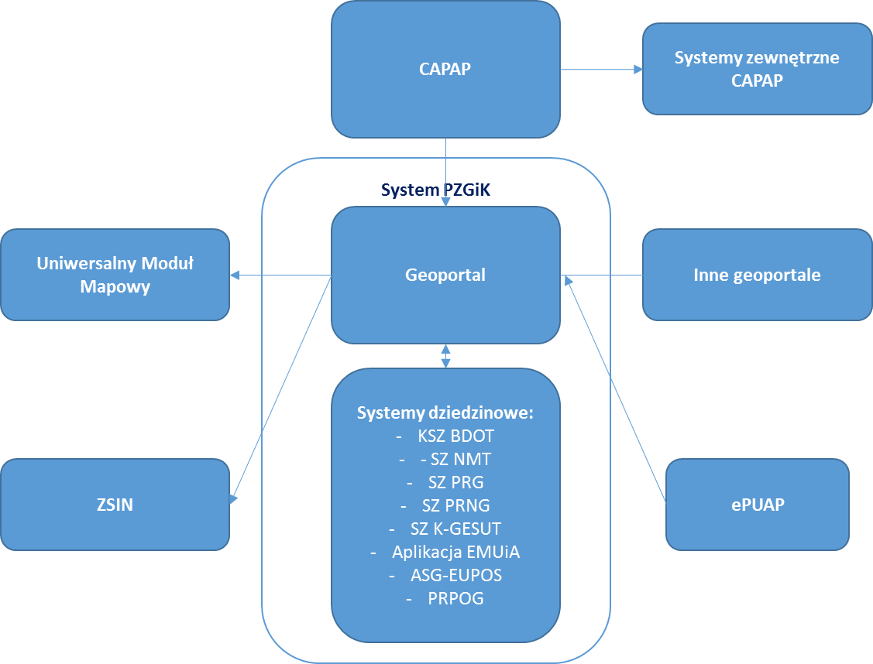

Rysunek Kontekst SIG

Podstawowe zależności pomiędzy grupami usług aplikacyjnych przedstawiono przy pomocy przepływów informacji.

1. Systemy dziedzinowe dostarczają na rzecz systemu Geoportal oraz na rzecz Centrum Analiz Przestrzennych Administracji Publicznej dane dziedzinowe
2. System Geoportal dostarcza na rzecz systemów dziedzinowych oraz Centrum Analiz Przestrzennych Administracji Publicznej dostęp do usług danych przestrzennych oraz usług infrastrukturalnych, np. usługi bezpieczeństwa, usługi monitorowania lub usług dostępu do dokumentów składowanych w ramach usług publicznych inicjowanych przez ePUAP
3. System Geoportal dostarcza dla wszystkich zainteresowanych geoportali (np. dziedzinowych, branżowych, lokalnych) dostęp do usług danych przestrzennych
4. Centrum Analiz Przestrzennych Administracji Publicznej dostarcza dla wszystkich zainteresowanych systemów funkcjonalność w zakresie analityki danych przestrzennych PZGiK oraz zdeponowanych danych biznesowych
5. System ePUAP dostarcza na rzecz systemu Geoportal i pośrednio systemów dziedzinowych wartość związaną z inicjowaniem oraz obsługą usług publicznych, np. przekazywanie dokumentów, poświadczanie tożsamości przy pomocy Zaufanego Profilu.

System Geoportal pełni rolę pośredniczącą w dostępie do usług danych przestrzennych i usług infrastrukturalnych. Rola ta jest wynikiem zastosowania wzorca integratora, w którym wielu klientów (konsumentów danych przestrzennych) potrzebuje skutecznych środków w celu uzyskania dostępu do danych przestrzennych produkowanych przez różne podmioty, będące producentami danych przestrzennych. Zastosowanie wzorca integratora powoduje, że klient jest wyręczany z uciążliwego procesu pozyskiwania i utrzymywania aktualnych danych koniecznych do korzystania z usług, które pozostają w gestii wielu podmiotów.

Rysunek 2 przedstawia rolę i miejsce Szyny usług Geoportal, która jest usługą aplikacyjną w pełniącą funkcję integratora.

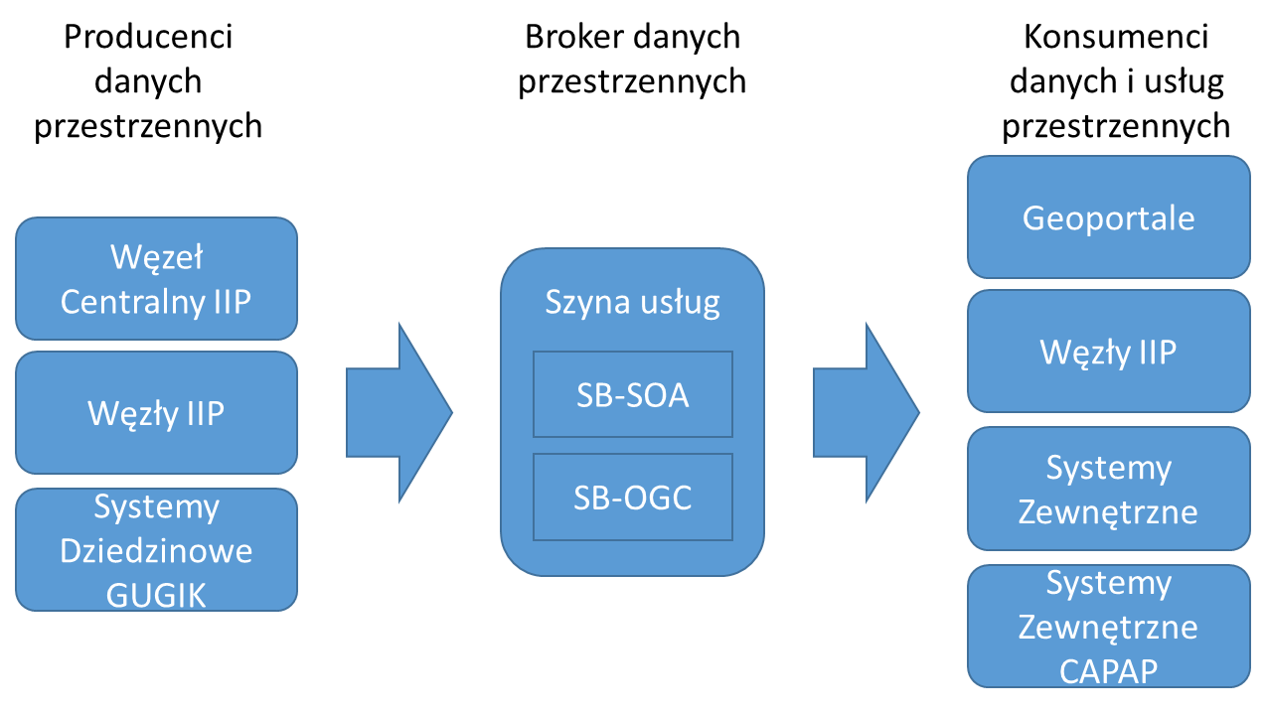

Rysunek Rola integrująca szyny usług Geoportal

Wszystkie systemy informatyczne budowane w ramach SIG MUSZĄ być wykonane w jednym z otwartych i prawnie niezastrzeżonych języków programowania.

W ramach SIG będą świadczone usługi dostępne dla ogółu obywateli w Polsce i na świecie. Wiąże się to z potencjalnym ciągłym wzrostem liczby jego użytkowników. SIG musi zatem zapewniać elastyczność i skalowalność. Jednym z warunków osiągnięcia tych wymagań jest zapewnienie, że SIG będzie korzystał ze sprzętu dostępnego w publicznym obrocie.

|  |  |
| --- | --- |
| NF.WS.04 | Systemy budowanie w ramach SIG MUSZĄ być wykonane w sposób umożliwiający jego wdrożenie na sprzęcie dostępnym w publicznym obrocie |

## Szyna usług Geoportal

Szyna usług Geoportal jest wydzieloną usługą aplikacyjną, która stanowi jednolity punkt dostępu dla wszystkich klientów usług świadczonych przez system Geoportal.

Szyna usług służy głównie do rejestrowania, ewidencjonowania i wyszukiwania usług. Istnieją dwa typy usług szyny usług Geoportal:

1. Usługi danych przestrzennych, które są udostępniane w postaci szyny usług danych przestrzennych, tzw. SB-OGC
2. Usługi infrastrukturalne, które są udostępniane w postaci szyny usług SOA (SB-SOA)

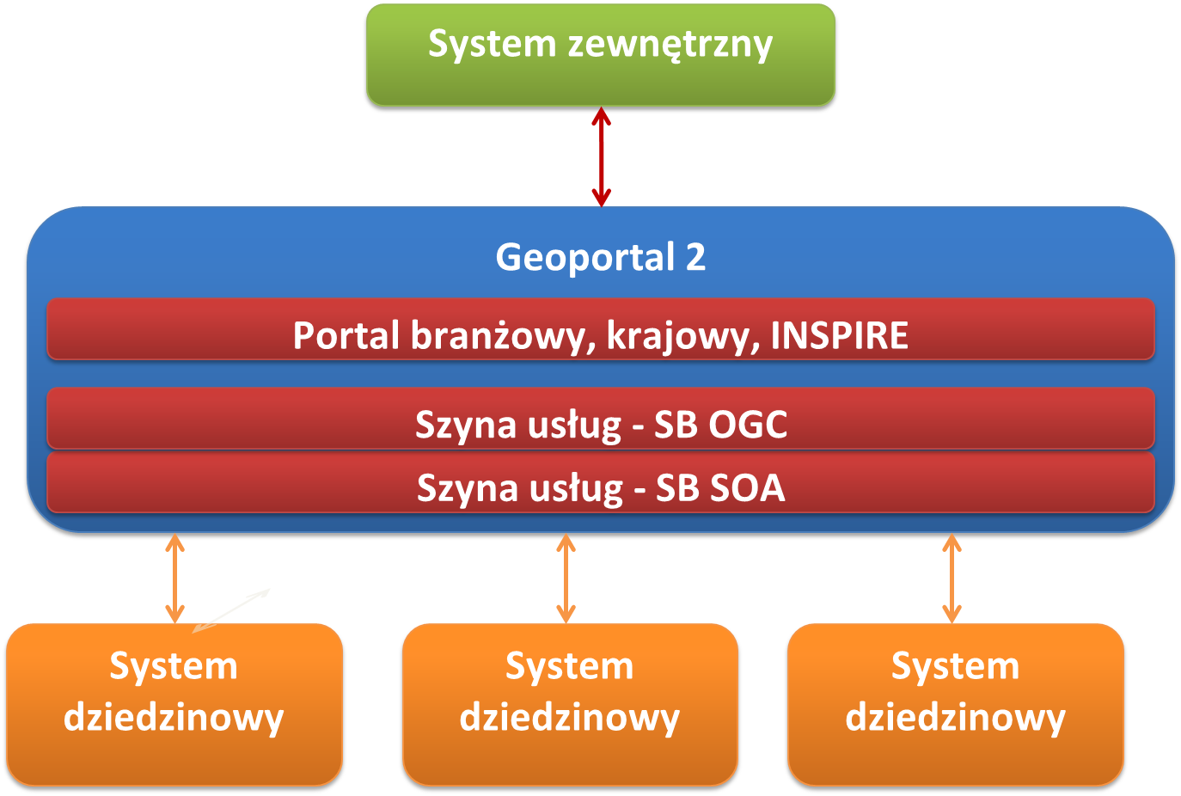

Rysunek Szyna usług Geoportal

Klientami usług dostępnych na szynie usług Geoportal są:

1. Geoportale, w tym portal krajowy, portal branżowe, portal INSPIRE oraz dowolny, inny geoportal.
2. Systemy dziedzinowe, w tym system zarządzania BDOT, system zarządzania PRG, aplikacja EMUiA, system zarządzania NMT oraz dowolny inny system dziedzinowy.
3. Węzły IIP, w tym w szczególności węzeł centralny IIP oraz lokalne węzły IIP i węzeł monitorowania.



Rysunek Klienci szyny usług Geoportal

|  |  |
| --- | --- |
| NF.AR.05 | Szyna usług Geoportal jest wydzieloną usługą aplikacyjną, stanowiącą jednolity punkt dostępu dla wszystkich klientów usług świadczonych przez system Geoportal. |

Wydzielenie usługi aplikacyjnej pozwala na zarezerwowanie wydzielonych zasobów sprzętowych do jej realizacji. Dzięki takiemu podejściu zapewniona jest elastyczność i skalowalność rozwiązania. Dodatkowo, wydzielony komponent aplikacyjny daje możliwość planowania dedykowanej strategii dla szyny usług, na przykład jej rozbudowy lub zastąpienia w przyszłości innym, bardziej odpowiednim rozwiązaniem.

|  |  |
| --- | --- |
| NF.AR. 07 | Szyna usług Geoportal posiada dwa oddzielne rejestry usług: szynę usług dedykowaną dla usług SOA (SB-SOA) oraz szynę usług dedykowaną dla usług danych przestrzennych (SB-OGC). |
| NF.AR.08 | Rejestr usług danych przestrzennych na szynie usług Geoportal (SB-OGC) zawiera informacje o wszystkich usługach danych przestrzennych udostępnionych w ramach węzła centralnego IIP |
| NF.AR.12 | Szyna usług Geoportal udostępnia systemom dziedzinowym usługi infrastrukturalne G2 |
| NF.AR.13 | Szyna usług Geoportal udostępnia systemom dziedzinowym usługi danych przestrzennych |
|  | Prawa dostępu do usług szyny usług Geoportal są określona i zarządzane przez właściciela usługi |
| NF.AR.21 | Wszystkie usługi dostępne na szynie usług podlegają monitorowaniu |
| NF.AR.22 | Usługa monitorowania SIG nie zapewnia monitorowania elementów procesów realizowanych wewnątrz systemów dziedzinowych |

Parametry specyficzne dla systemów dziedzinowych powinny być monitorowane w systemach dziedzinowych.

|  |  |
| --- | --- |
| NF.BE.04 | Usługi SIG muszą mieć zdefiniowane grupy użytkowników i prawa dostępu zgodnie z polityką bezpieczeństwa GUGiK |
| NF.BE.05 | Sposób świadczenia usług przez SIG MUSI być zgodne z polityką bezpieczeństwa GUGiK |
| NF.BE.06 | System Geoportal MUSI zapewniać rozliczalność operacji związanych z udostępnianiem usług |

Dane przestrzenne należą do najbardziej wartościowych aktywów GUGiK, dlatego dostęp do nich musi podlegać dokładnemu monitorowaniu. Rozliczalność określa informacje na temat wykonywanych w systemie operacji oraz ich właścicieli, czyli osób lub systemów wykonujących dane operacje.

|  |  |
| --- | --- |
| NF.WS.05 | Usługi dostępne poprzez szynę usług systemu Geoportal muszą umożliwiać utrzymanie zgodnie z dokumentem „Koncepcja utrzymania i eksploatacji Geoportal ”i za pomocą narzędzi wdrożonych w CODGiK |
| NF.WS.06 | Systemy tworzone w ramach SIG MUSZĄ być wykonane w sposób umożliwiający jego wdrożenie w środowisku wirtualnym (na maszynie wirtualnej imitującej fizyczną konfigurację sprzętową odpowiadającą konfiguracji rzeczywistej) |
| NF.WS.07 | Każda usługa aplikacyjna POWINNA posiadać interfejs dostępu w postaci usługi sieciowej (Web service) |
| NF.WS.09 | Każda usługa aplikacyjna musi posiadać udokumentowany interfejs dostępu umożliwiający klientom jej wykorzystanie zgodnie z przeznaczeniem |

Takie podejście zapewni modularność i usługowy charakter infrastruktury SIG. W takim przypadku niezasadne wydaje się budowanie całości systemu od nowa, ponieważ możliwa jest modernizacja lub zastąpienie usług nieodpowiadających danym wymaganiom.

## Systemy dziedzinowe

Systemy dziedzinowe wchodzą w skład SIG, a więc podlegają ogólnym zasadom SIG.

Szczegółowe możliwości i tryb wykorzystania wspólnych zasobów SIG przedstawia dedykowany dokument pn. Przewodnik integratora G2.

Ogólny schemat komunikacji, na przykładzie usługi wymiany danych referencyjnych, przestawia Rysunek 5.

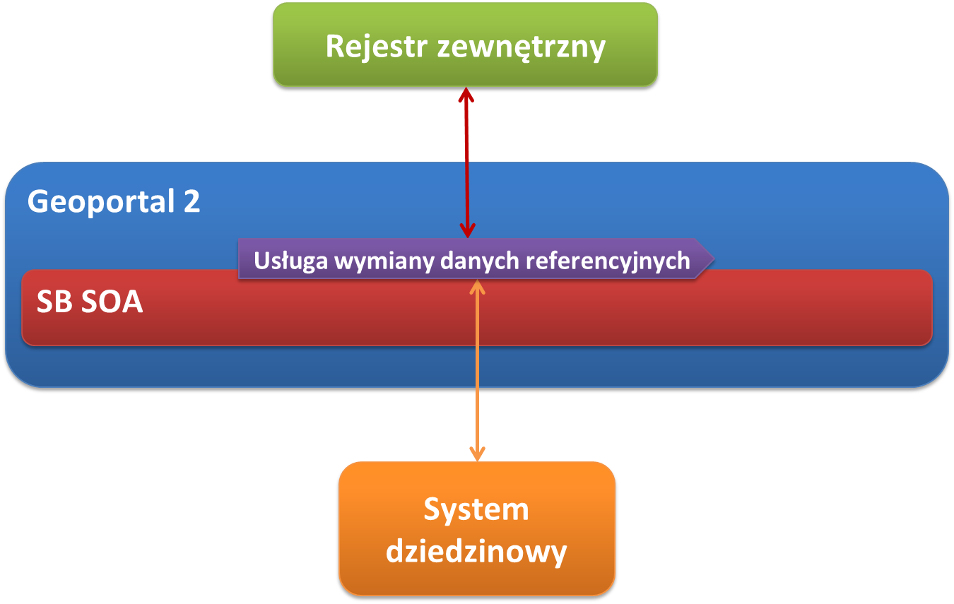

Rysunek Komunikacja systemu dziedzinowego z rejestrem zewnętrznym

|  |  |
| --- | --- |
| NF.AR.03 | Systemy tworzone w ramach SIG MUSZĄ wykorzystywać następujące usługi, udostępniane przez szynę usług SIG:   * Usługa bezpieczeństwa * Rejestr usług * Monitoring procesów   Jednocześnie systemy tworzone w ramach SIG NIE POWINNY duplikować wskazanych usług. |

Zastosowanie dla wszystkich systemów SIG wspólnej usługi bezpieczeństwa, korzystającej z jednolitego katalogu zawierającego tożsamości i uprawnienia umożliwia sprawne i pewne zarządzanie bezpieczeństwem SIG. Dodatkowo takie rozwiązanie umożliwia rozdzielenie definicji tożsamości i uprawnień od sposobów ich weryfikacji, zapewniając elastyczność SIG wyrażającą się łatwością dodawania nowych mechanizmów weryfikacji tożsamości.

Zastosowanie jednego rejestru usług dla SIG zapewnia jeden punkt wyszukiwania usług SIG oraz jednolity sposób dostępu do wszystkich usług. Rozwiązanie to umożliwia także sprawne zarządzanie usługami SIG.

Usługa monitoringu procesów SIG umożliwia gromadzenie danych o realizacji procesów w ramach szyny usług SIG. Wszystkie usługi dostępne w rejestrze usług SIG powinny podlegać monitorowaniu w zakresie wykorzystania szyny usług SIG. Monitorowanie nie obejmuje elementów procesów realizowanych wewnątrz systemów dostarczających usługi dla SIG.

|  |  |
| --- | --- |
| NF.AR.24 | Systemy dziedzinowe NIE MOGĄ przekazywać dużych ilości danych przez szynę usług SIG |

Nadrzędnym celem szyny usług SIG jest zapewnienie i kontrola dostępu do usług SIG oraz ich monitorowanie. Szyna usług SIG nie może być wykorzystywana jako komponent do transmisji danych, ponieważ wpłynęłoby by to negatywnie na jakość realizacji tego celu. Szyna usług SIG powinna być wykorzystana do zestawienia połączenia w mającego na celu np. aktualizację systemu dziedzinowego, jednak sama transmisja danych musi odbyć się bez udziału szyny. Na przykład aktualizacja PRG z powiatu powinna wykorzystać usługę bezpieczeństwa szyny usług SIG, ale dane powinny być przesyłane bezpośrednio pomiędzy systemem informatycznym powiatu, a systemem dziedzinowym PRG.

|  |  |
| --- | --- |
| NF.AR.25 | Każda komunikacja do systemów dziedzinowych SIG spoza danego systemu dziedzinowego POWINNA być ustanawiana przez szynę usług Geoportal |
| NF.AR.26 | Systemy dziedzinowe POWINNY wykorzystywać usługi infrastrukturalne Szyny Usług SIG |
| NF.AR.27 | System Geoportal MUSI umożliwiać systemom dziedzinowym udostępnianie danych dziedzinowych przy pomocy interfejsów API w postaci usług sieciowych |

|  |  |
| --- | --- |
| NF.DO.02 | Aktualizacja magazynów danych Geoportal przez system dziedzinowy MUSI odbywać się w czasie poza szczytowym obciążeniem systemu Geoportal |

Na podstawie analizy wolumenu danych przesyłanych przez szynę usług systemu Geoportal w celu realizacji usług biznesowych zidentyfikowano konieczność przesyłania znacznych wolumenów danych na potrzeby aktualizacji magazynów danych systemu Geoportal przez systemy dziedzinowe. W celu ograniczenia wolumenu danych przesyłanych przez szynę usług w godzinach szczytowego obciążenia sytemu, wymagane jest aby realizacja tych usług odbywała się poza tymi godzinami.

|  |  |
| --- | --- |
| NF.BE.01 | Każdy klient SIG MUSI być uwierzytelniany i autoryzowany przez usługę bezpieczeństwa SIG |

Realizacja tego wymagania usprawni realizację polityki bezpieczeństwa przyjętej w GUGiK i CODGiK oraz zapewni możliwość kontroli jej stosowania w odniesieniu do systemów informatycznych GUGiK.

|  |  |
| --- | --- |
| NF.BE.02 | Każdy system dziedzinowy GUGiK oraz każdy system kliencki wobec SIG MUSI przekazać administratorowi usługi bezpieczeństwa SIG, dane zgodnie z technologią wykonania usługi bezpieczeństwa SIG umożliwiające poprawne poświadczenie tożsamości użytkowników systemu dziedzinowego (uwierzytelnianie) oraz poświadczenie praw przysługujących użytkownikowi (autoryzacja).  Administrator na podstawie tych danych POWINIEN zarejestrować dane użytkownika w usłudze bezpieczeństwa SIG. Po weryfikacji przekazanych tożsamości i uprawnień, administrator usługi bezpieczeństwa SIG dokona przekonfigurowania usługi bezpieczeństwa. |
| NF.BE.03 | Moduły bezpieczeństwa systemów dziedzinowych MUSZĄ być dostosowane do korzystania z usługi bezpieczeństwa SIG |

Dopuszcza się stosowania własnych modułów bezpieczeństwa pod warunkiem zachowania zgodności z usługą bezpieczeństwa SIG.

## ePUAP

System Geoportal udostępnia możliwości odbierania oraz wysyłania dokumentów elektronicznych z platformy ePUAP.

|  |  |
| --- | --- |
| NF.AR.29 | System Geoportal umożliwia przekazywanie dokumentów elektronicznych z platformy ePUAP do GGK oraz od GGK do ich odbiorców z wykorzystaniem platformy ePUAP |
| NF.AR.30 | System Geoportal umożliwia składowanie dokumentów przekazywanych do GGK drogą elektroniczną (w tym przez ePUAP) oraz dokumentów elektronicznych wysyłanych przez GGK. |
| NF.AR.31 | System Geoportal umożliwia wystawianie urzędowego poświadczenia odbioru |
| NF.AR.32 | System Geoportal umożliwia wykorzystanie (tj. podpisywanie oraz weryfikacja) metod poświadczania tożsamości wdrożonych na platformie ePUAP |

# Architektura danych

Wyróżnia się 2 podstawowe źródła danych: dane stanowiące Państwowy Zasób Geodezyjny i Kartograficzny (PZGiK) oraz dane źródłowe pochodzące spoza Służby Geodezyjnej i Kartograficznej. W ramach SIG powstają 3 podstawowe magazyny danych: dane INSPIRE (stanowiący de facto część PZGiK), dane krajowe i branżowe (w tym wydzielona, odrębna część PZGiK) oraz dane zgromadzone na potrzeby Uniwersalnego Modułu Mapowego (UMM). Wszystkie te 3 magazyny danych są wydzielone na potrzeby udostępniania danych przy pomocy geoportali.



Rysunek Udostępnianie danych SIG. Źródło: Księga standardów SIG.

Dane są udostępniane przez usługi danych przestrzennych. Usługi danych przestrzennych są zorganizowane w ramach brokerów. Portale prezentują dla użytkowników usługi z brokerów.

**Uwaga**: Architektura danych może ulec zmianie z uwagi na planowane postępowanie w zakresie dostawy infrastruktury.

# Architektura technologiczna

Systemy informatyczne tworzone w ramach SIG wymagają wydajnej infrastruktury technologicznej obejmującej oprogramowanie standardowe, zasoby sprzętowe, sieciowe oraz fizyczne.

Potrzeby infrastrukturalne SIG zostały policzone i opisane w dedykowanej metodzie wymiarowania usług SIG[1]. Wynika z niej aktualnie projektowany stan docelowych środowisk przetwarzania SIG, w którym podstawowy podział środowisk przetwarzania przewiduje istnienie trzech warstw infrastruktury: warstwy aplikacji, warstwy szyny usług (ESB) oraz warstwy bazy danych. Warstwy te świadczą na rzecz ich otoczenia usługi infrastrukturalne: usługę wirtualizacji aplikacji, usługę szyny usług (ESB) oraz usługi związane z dostępem do bazy danych i magazynów składowania (SAN oraz NAS). Usługami infrastrukturalnymi są również usługi związane z bieżącą administracją środowisk, np. usługa obsługi kopii zapasowych oraz usługa utrzymania i monitorowania.

Klientem usług infrastrukturalnych SIG są aplikacje (systemy informatyczne) wytwarzane w ramach projektów inwestycyjnych, a także bezpośrednio administratorzy CODGiK.



Rysunek Usługi infrastrukturalne SIG

Wymagania na usługi infrastrukturalne są konsekwencją wymagań wydajnościowych aplikacji, które z nich korzystają. Większość aplikacji została zwymiarowania pod kątem wydajności, której potrzebuje. Miarą badania wydajności jest zgodnie z metodą wymiarowania usług SIG liczba operacji biznesowych na sekundę zgodnie z testem referencyjnym SPECjEnterprise2010 (EjOPS).Suma wymagań wydajnościowych wszystkich aplikacji SIG tworzy całkowitą liczbę określającą wydajność usług infrastrukturalnych.

Metoda wymiarowania usług SIG jest jedyną i obowiązkową metodą badania pojemności i wymagań związanych z potrzebami infrastrukturalnymi wszystkich aplikacji powstających w ramach SIG.

Usługi infrastrukturalne, aby spełnić wymagania wydajnościowe muszą być realizowane przez odpowiednie środowisko programowo-sprzętowe. Rysunek 8 przedstawia architekturę oprogramowania SIG, w którym oprogramowanie standardowe realizuje usługi infrastrukturalne SIG.



Rysunek Infrastruktura oprogramowania SIG

W ramach oprogramowania standardowego wydzielane są środowiska przetwarzania, które wiążą się z podziałem na środowiska produkcyjne i pomocnicze. W skład środowisk pomocniczych wchodzą środowiska: pre-produkcyjne, testowe, szkoleniowe i deweloperskie. Zakres i przestrzeń dla tych środowisk są administrowane z poziomu danego oprogramowania, np. oprogramowanie wirtualizacyjne VMware zarządza środowiskami produkcyjnymi i pomocniczymi dla aplikacji (systemów informatycznych) wytwarzanych w GUGiK.

Środowiska przetwarzania jako elementy infrastruktury oprogramowania wymagają odpowiedniej infrastruktury sprzętowej i infrastruktury składowania (ang. storage). Rysunek 9 przedstawia organizację infrastruktury sprzętowej potrzebnej dla funkcjonowania środowisk przetwarzania SIG.



Rysunek Infrastruktura sprzętowa

Kluczowymi elementami infrastruktury sprzętowej są serwery BladeCenter, które fizycznie zlokalizowane są w klatkach Blade (bc01, bc02, bc03 oraz bc04 – poza schematem).

Rysunek 10 przedstawia organizację infrastruktury sprzętowej składowania (ang. storage) dla elementów infrastruktury oprogramowania.



Rysunek Infrastruktura sprzętowa składowania

Podstawową technologią realizującą usługę dostępu do bazy danych jest Oracle Exadata. W związku z tym, każda aplikacja korzystająca z usługi dostępu do bazy danych POWINNA być wykonana i optymalizowana pod kątem technologii Oracle Exadata.

Wszystkie zasoby infrastrukturalne SIG znajdują się w sieci LAN, której wewnętrzna organizacja jest oparta na następujących elementach.



Rysunek Infrastruktura sieciowa SIG

Zestawienie wszystkich zasobów infrastruktury SIG daje kompleksowy obraz architektury technologicznej SIG.



Rysunek Architektura technologiczna SIG

**Uwaga**: Architektura technologiczna może ulec zmianie z uwagi na planowane postępowanie w zakresie dostawy infrastruktury.

1. „Metoda wymiarowania usług SIG”, Główny Urząd Geodezji i Kartografii, 2011